文件名稱： | 設備作業標準(CF-L25破片光阻旋塗系統)
文件編號： | TSRI-Q3-NL04
制訂部門： | 微影光罩組
制訂日期： | 2026-01-20

文 件 制 修 訂 記 錄
版本 | 編製者 | 生效日期 | 核定文號 | 改版/變更說明 | 修訂頁次
1.0 | 彭馨誼 | 2026-01-20 |  | 制定新版 | ---

一、目的 : 定義破片光阻旋塗機- Spin Coater作業規範，以確保作業品質。
二、範圍: 適用於破片光阻旋塗機作業之製程。
三、權責:
1. 組織權責:工程師負責制定及修改規範。
2. 設備負責人負責機台的異常處理，維持設備正常運轉。
3. 執行人員資格:通過破片光阻旋塗機-Spin Coater 訓練考核之人員。

四、名詞定義:無

五、相關文件 : 無

六、標準作業程序:
1. 確認設備狀況
1.1. 設備運轉告示牌是否為正常RUN(綠牌)，表設備正常運轉。
1.2. 設備運轉告示牌掛DOWN(紅牌)，表設備異常，設備停止使用。
1.3. 檢查使用紀錄表，確認前一使用者使用是否有使用異常紀錄? 真空值是否達-80以上?
2. 以MES系統登入設備。
3. 打開作業區之黃色照明燈。
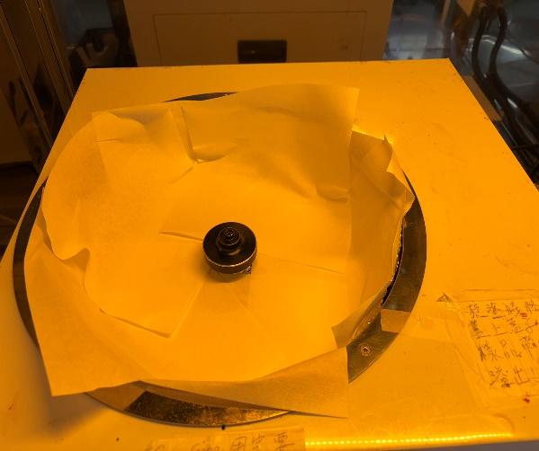
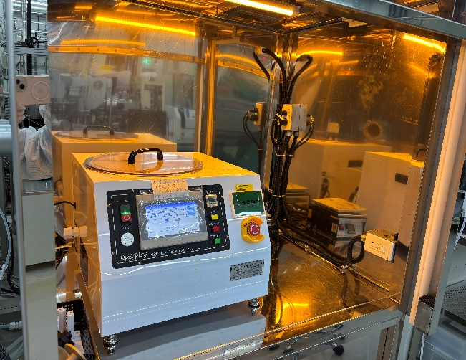

4. 放置適合樣品尺寸之載台(Chuck)，載台規格如下:
破片樣品:0.6cm~4cm適用；圓形樣品: 2吋/4吋/6吋適用並附有定位器。
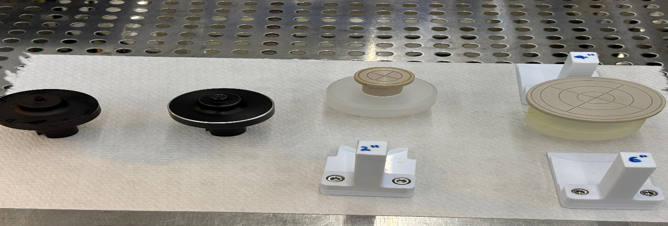
樣品: 4/6吋適用
樣品: 2吋適用
樣品:1.2cm~4cm 適用
樣品:0.6cm~1cm 適用
5. 打開設備上蓋，將載台底下之刻痕，對準馬達旋轉軸承凸出的位置裝妥載台。

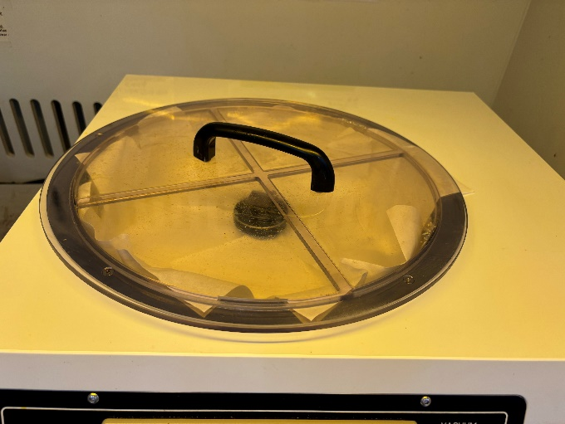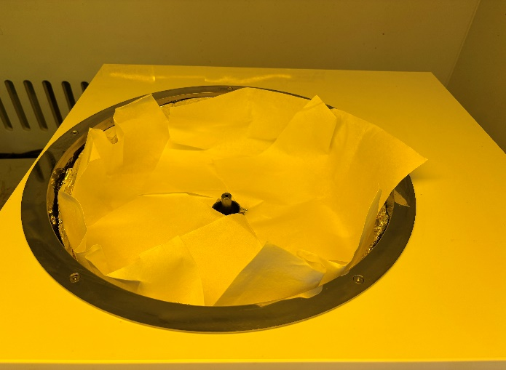
6.
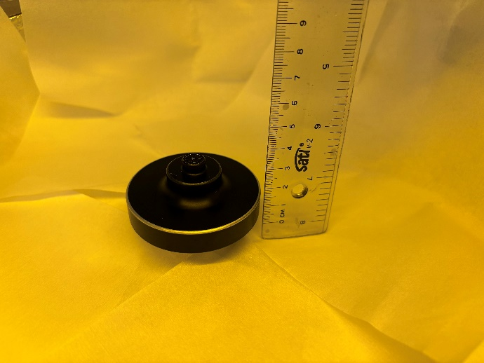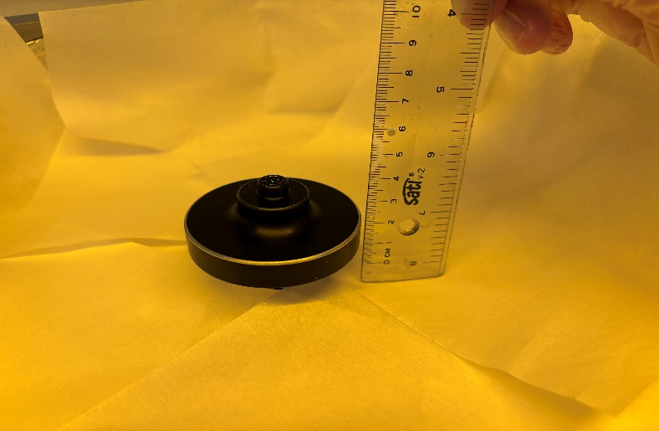
高度:2.7cm 表未裝妥善
高度:2cm 表已裝妥善
6. 檢視操作螢幕，點選手動控制鍵，將破片樣品置於載台中心，點選真空 Pump 之開始鍵，此時螢 幕右上方之真空錶頭將顯示真空值於 -80以上；若真空值低於 -80，樣品將無法被吸附於
載台上，此時請拆卸下載台稍做清潔，若真空值仍無法至-80以上，請通知設備工程師。

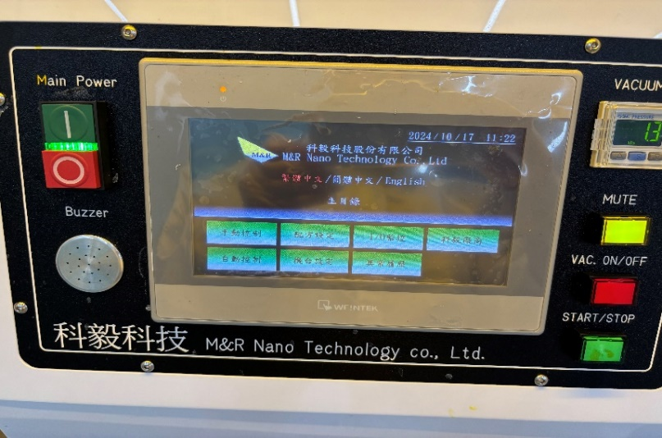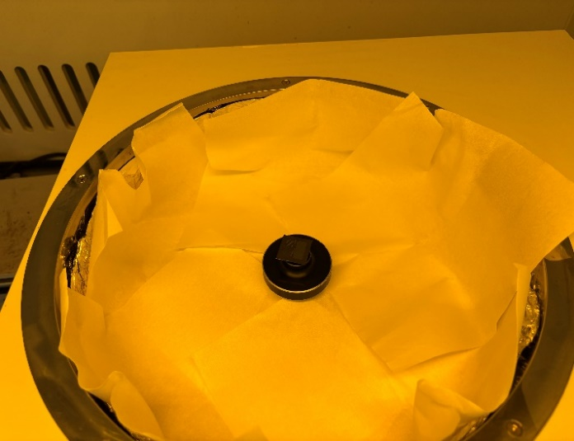

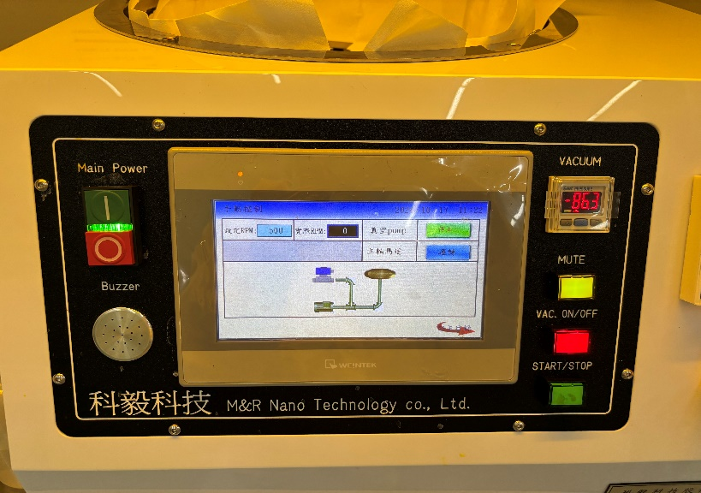
7. 待破片樣品順利吸附於載台上時，將螢幕上設定RPM欄位鍵入500，蓋上設備上蓋，再選取主軸馬達欄位開始鍵，此時將以轉速500轉運行。
8. 檢視螢幕上實際轉速欄位數值，若此時實際轉速數值約等於設定RPM之500轉，表示破片樣品已經置中；若實際轉速誤差超過 ±2％，表示破片樣品沒有置中，為避免光阻塗佈不均，請在運轉停止後重新檢視破片樣品位置，直至設定RPM欄位數值趨近於實際轉速為止
9. 點選回到主頁鍵，點選螢幕上之配方設定鍵，進行運轉條件編輯。輸入密碼:1111，即可進入
運轉條件編輯頁面。
10. 點選配方寫入鍵，進入配方編輯頁面，將運轉條件編輯於01~99號碼中，若選取之號碼已有
原編輯好之運轉條件，請點歸零鍵/寫入鍵，將先前之編輯條件清空並於配方名稱欄位，自行編輯易於辨認之配方條件名稱。
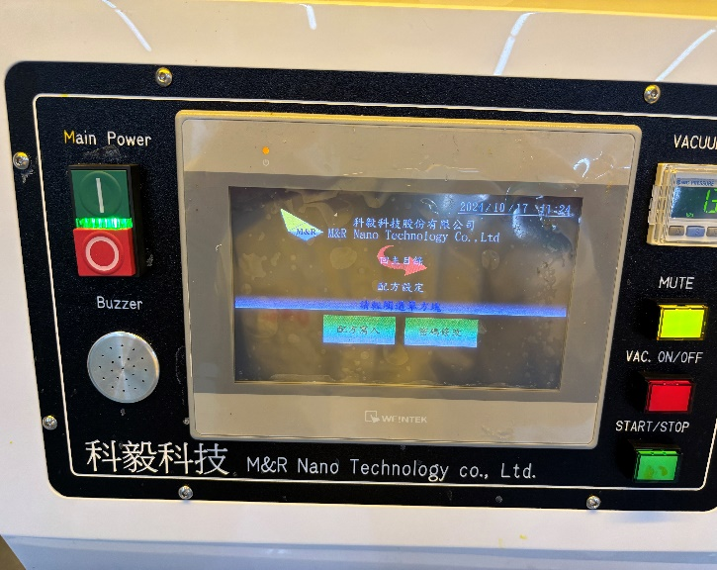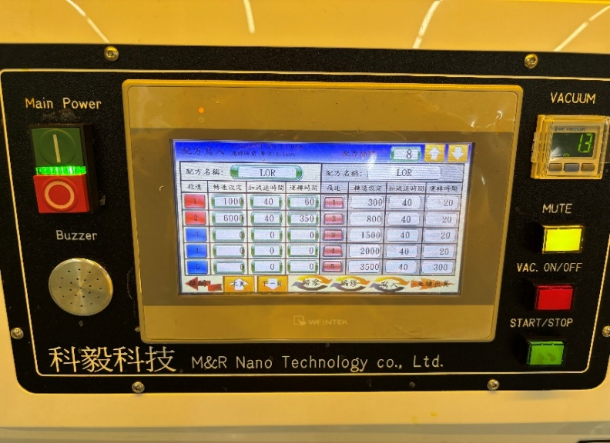
11. 開始編輯運轉條件，每一配方可編輯30步驟，可視光阻特性及最終之塗佈厚度，選擇至少5~10步驟不等。從每一步驟之轉速設定鍵，鍵入每一步驟之轉速，轉速最小可設至100 RPM(轉)，轉速最大可設至5500 RPM(轉)；編輯轉速需依序由低轉速→高轉速→低轉速。
12. 依序於每一步驟之運轉時間欄位，鍵入以毫秒為計算單位的時間，例如:該步驟運轉3秒，請在欄位中鍵入30；該步驟運轉35秒，則在該欄位鍵入350。
13. 當配方編輯步驟超過5步驟時，請點選下一頁鍵，持續編輯第6步驟以後之配方條件。當配方編輯每一步驟都完成後，將每一步驟的段速欄位都進行選取，此時每一步驟的段速欄位，底色將呈現紅色
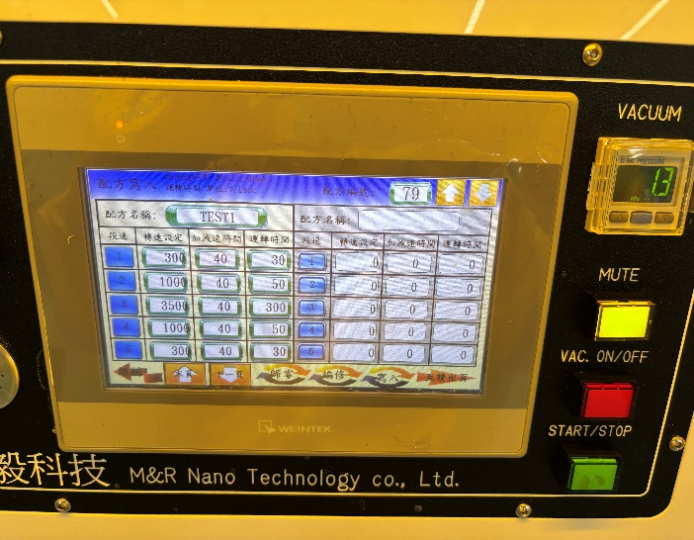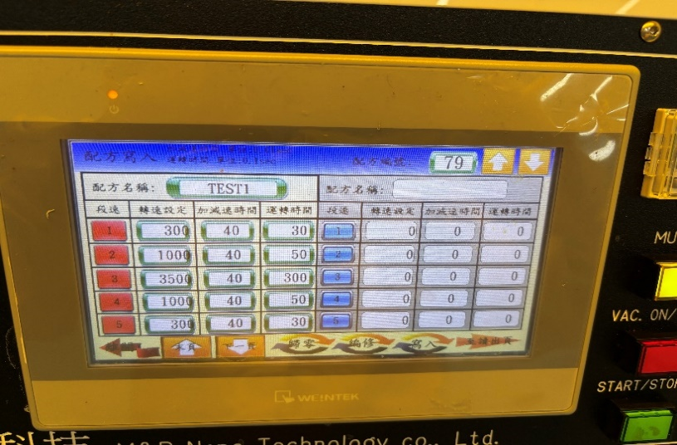
14. 當配方完成編輯後，點選螢幕內寫入鍵，此時配方編輯後之內容將儲存於先前設定的配方編號中。
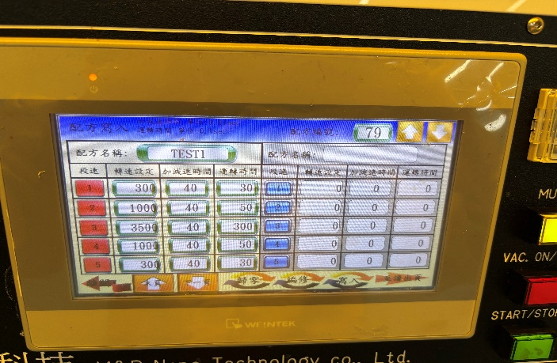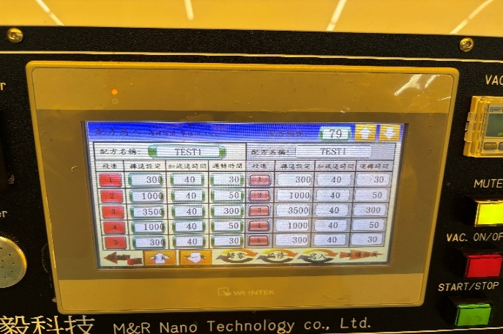
15. 點選至讀出頁鍵，先前之配方編輯內容將被選取讀出，再按下離開鍵後，將回到配方設定頁面；在配方設定頁面，點選回主目錄鍵，則可回到螢幕的主目錄(首頁)。
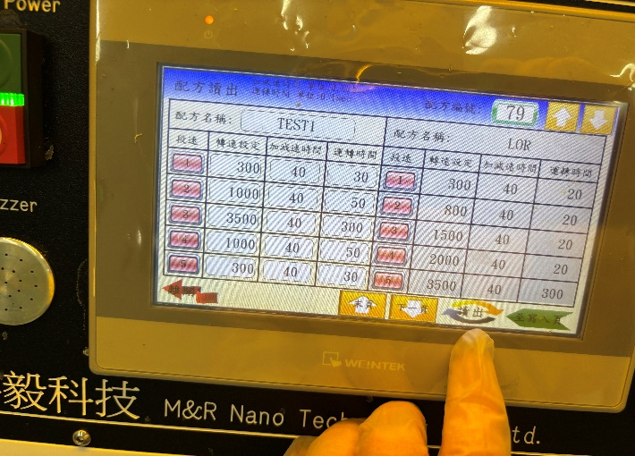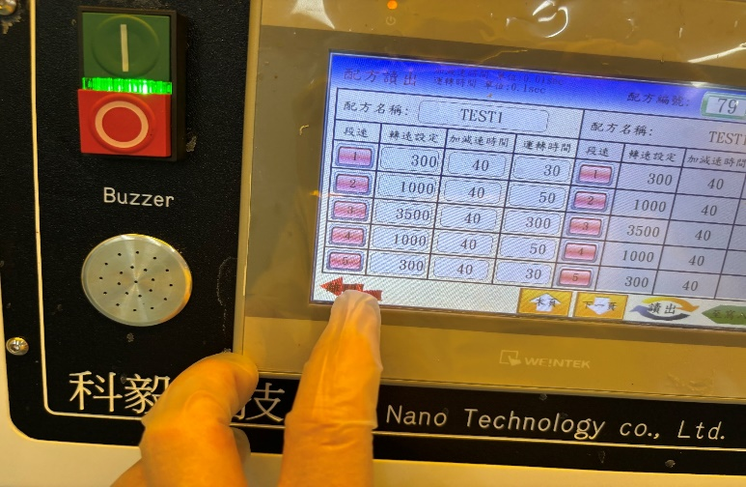

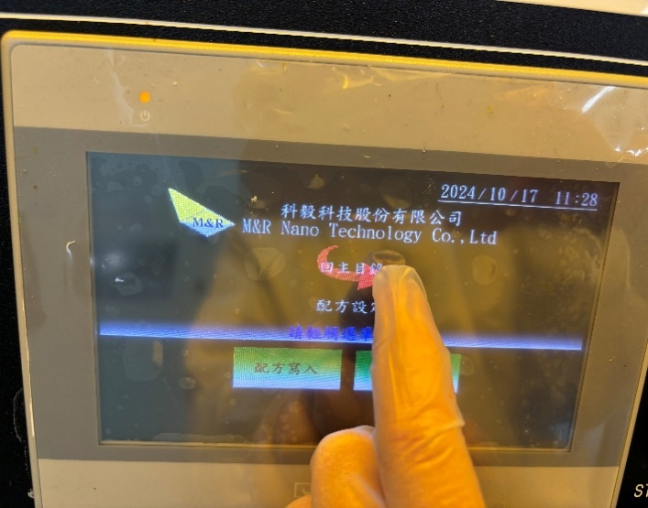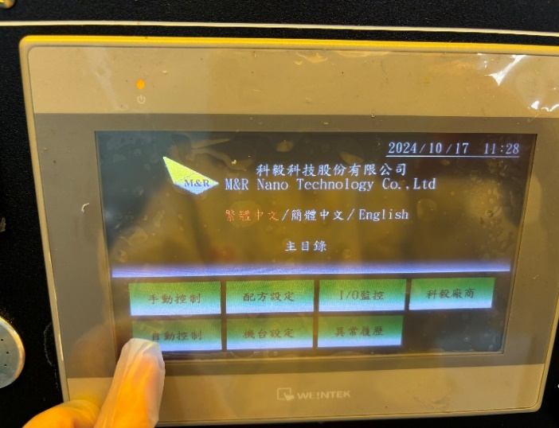
16. 回到主目錄頁面後點選自動控制鍵，適才編輯之配方設定號碼，已被讀取。此時先取一破片樣品吸附於載台上試運轉，當確認可依照先前之配方編輯運作後，即可進行樣品光阻塗佈之。
17. 光阻塗佈後，即使用設備右側之加熱板(Hot Plate) 執行軟烤；加熱板運作溫度設定不得超過 200˚C，當加熱板(Hot Plate)在升溫及使用時，人員務必全程在旁待命，不得擅自離開，以利監控避免發生火災。
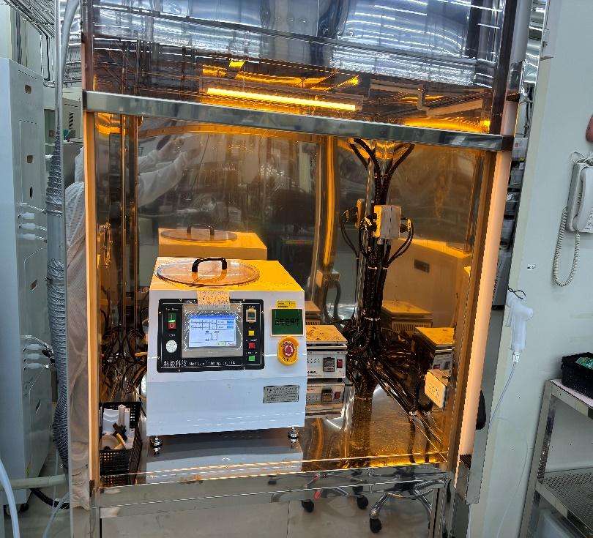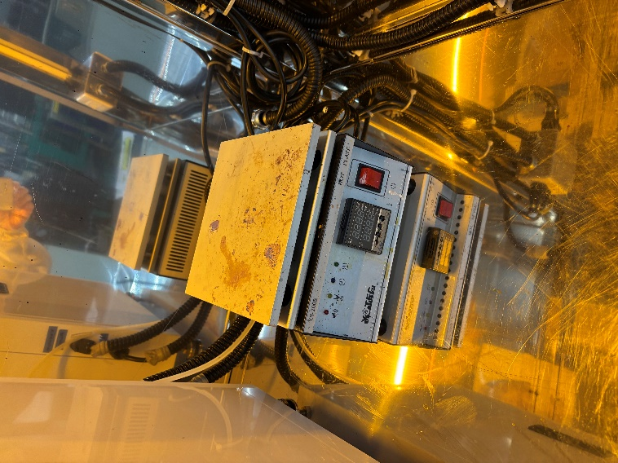

設備使用後確認:
1. 取下使用載台(Chuck)，以無塵擦拭紙清潔之。
2. 在設備使用過後，更換覆蓋於腔體內部沾附到光阻(塗料)之髒污無塵紙，髒污之無塵紙務需放
置於設備下方門內之”有機廢棄物專用垃圾桶”，嚴禁至於無塵室內一般垃圾桶，以免觸發無
塵室有機警報。
3. 至抽氣櫃旁不銹鋼桌下層內，取至少6張乾淨之方形無塵紙，將其依序覆蓋到腔體內部，以期
充分覆蓋腔體內部為止。
4.詳實填寫使用紀錄表。
5. 關閉設備作業區之黃色燈管(開開按鍵在設備右側壁面)
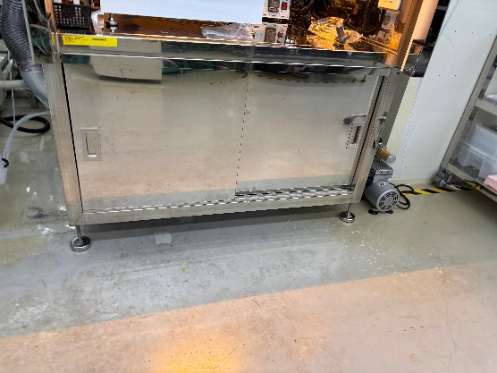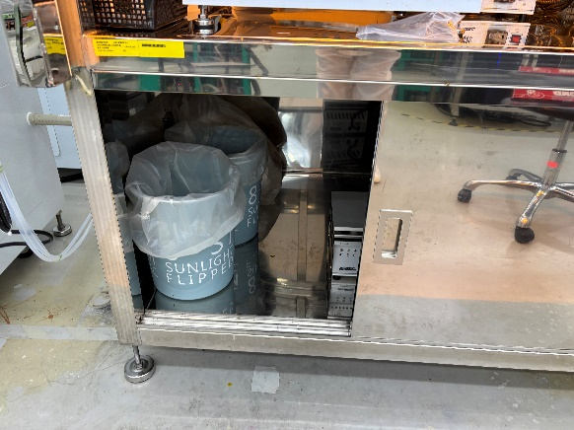
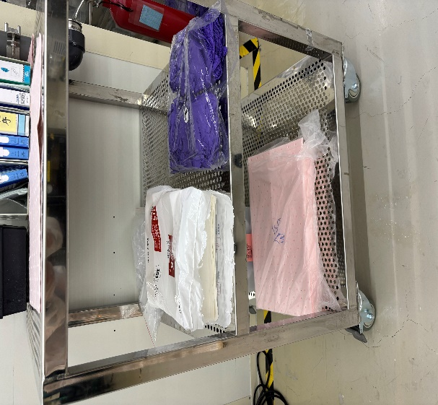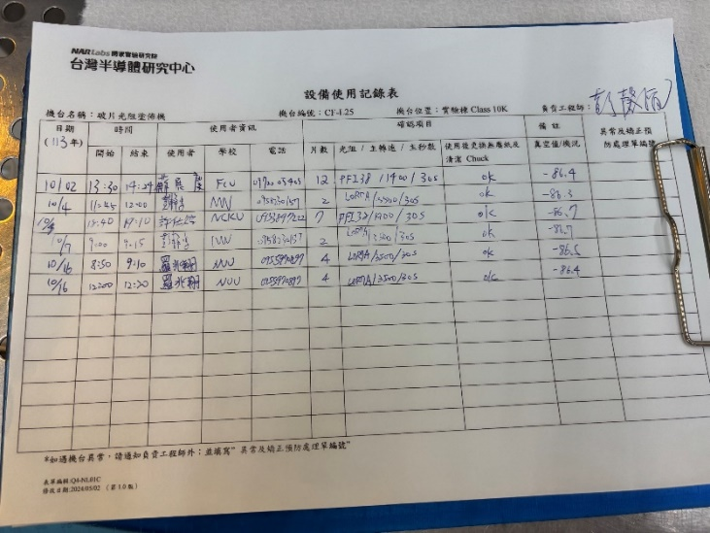

- 應用表單及附件：
- TSRI-Q4-NL02設備管理卡
- TSRI-Q4-NL03設備考核表
- TSRI-Q4-NL04設備點檢表
- TSRI-Q4-NL06異常及矯正預防處理單

